Newsletter
Nov.24th 2008
- 评优课，使我们懂得更多
- 本月论文获奖情况
- 全国初中英语远程培训感言``````
- 教育教学反思
- 学科活动与喜报
- 关于职业幸福
of English Research Office

主编：九年级备课组

编委：英语组全体成员

王咏皓和何雅老师代表北郊中学参加了2008年常州市初中英语的评优课比赛。虽然没有走到最后，但回顾准备初赛的说课和复赛的上课过程，从中学习到了很多以前不在意和不了解的东西，这种收获远远大于取得的成绩。通过这次活动使我们明白了，一个教师在一次课上取得的成绩，单靠短短的一个周和几个周的时间的努力是不可能的，它是一个长期的、不断学习不断积累和沉淀结果的反映。同时也感到了学校领导对教师培养的良苦用心，严格的备课、听课制度，基本功的训练等等，对一个教师的成长都是至关重要的。同时组内教师给了我们很多的帮助，课件的准备，细节的安排，无处不渗透着集体的力量。凡事不分你我，工作互帮互助，是我们英语备课组团结的体现。不要以为只有伟大的花篮才会插满高贵的花朵，而芸芸众生只能拾取路边的落英。其实，采什么，是你心灵的选择。同是出自淤塘，有人采撷了浮萍，有人却采撷了风姿绰约的荷花。
珍爱你生命的花篮吧，珍视你采撷的选择。因为，你一生
的价值都蕴藏
在这美丽的生
命花篮里。



评优课, 使我们懂得更多...





艺海拾贝
本
初中生学习英语，

兴趣仍然是最大的动力。
谢霞老师：
撰写的论文《重课堂导入，让英语课堂活起来》
发表于第七期《文苑》上。
符毅杰老师：
撰写的《用“三不”去点亮问题学生的心灵》
荣获2008年“师陶杯”论文评比三等奖
戴界蕾老师：
撰写的《试析中学英语课堂教学实践蕴含
的开放性原理》荣获2008年“师陶杯”
论文评比二等奖 也举行了百词竞赛，使学生在单词的头脑风暴中
撰写的《关于班主任工作应体现以人为 掌握了常用单词并进行强化和巩固。
本理念的若干思考》在“课程教育改革
与创新论文大赛”中荣获一等奖

但大量单词的死记硬背和反复
记忆性不利于学生对单词的记忆，为了
更好地激发和维持学生学习英语的兴趣，七
年级英语教师在教学过程中特别注重发展学
生运用音标的能力，使他们及早养成运用音标的
习惯以及培养他们的自学能力，为他们扫清英语单
词学习道路上最大的拦路虎，将使学生受益终身。通
过一个多月的学习，在七年级举行的英语音标竞赛中，
有近百名学生以90分以上的好成绩脱颖而出。 同时八

年级
竞赛喜报

Proverbs
全国初中英语远程培训感言


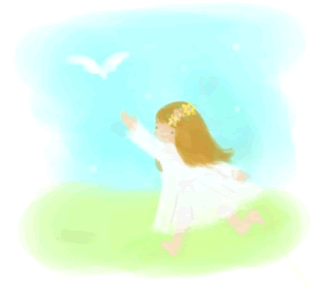



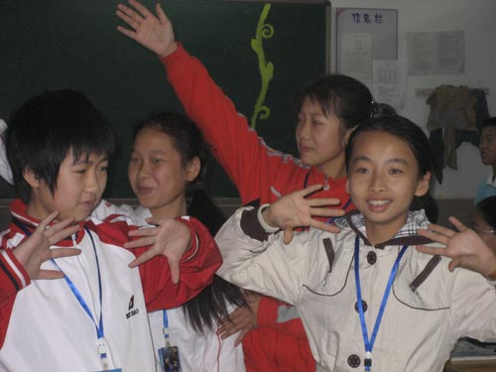

No pains,
no gains.
没有付出就没有收获。
Knowledge makes humble, ignorance makes proud.
博学使人谦逊，无知使人骄傲。
It takes three generations to make a gentleman.
十年树木，百年树人。
Many hands make light work.
众人拾柴火焰高。
No cross, no crown.
不经历风雨，怎么见彩虹。

通过参加全国初中英语远程研修常州班，收获颇多。我认为要想驾驭新课程理念指导下的课堂，教师不仅要具备高尚的师德，还要有渊博的学识，这是我们从事教育教学工作的基础。我要以这次远程研修培训为契机，继续加强自身的学习和提高，利用各种形式广泛收集课程资源信息，认真向课程专家团队和同行学习，不断充实提高自己的专业能力和业务素质，以胜任自己的教育教学工作。教无止境，学无止境，以后的工作中，我将继续向同行学习，向专家请教，不断提高师德水平和专业水准，努力做好本职工作，无愧于人类灵魂工程师的荣誉。 （周逢）

师生共度万圣节
课堂尽显其中趣

这次全国初中英语远程培训给我创造了try的机会我也很荣幸获得这个契机，并且抓牢这个机会，获取了许多宝贵的知识和经验。英语培训犹如一盏导航灯，给我指明了正确的方向，消除了我心中的许多迷茫和疑惑。六个专题的专家讲座和视频都有针对性地讲述了某个具体的层面，每个专题都时时刻刻地关注我们的教学活动。观摩视频，研读讲义，个人钻研，组员集体讨论，切实地思考了每个作业问题。让我感触特别深的就是，在思考作业问题的时候，我们自然而然的会和我们的实际教学活动联系起来，是一种自我反思，捕捉到一些新的火花。（董晨琳）

幸福没 有明天，也没有昨天，它不怀念过去，也不向往未来；它只有现在。 最近，我身边要好的老师总因这样或那样的事而变得闷闷不乐，少 言寡语，甚至对工作失去激情，对自已的能力开始怀疑。我常想是 我们自己出了问题，还是教育出了问题？但想再多也无济于事， 生活总要面对的，是否可以换个心态呢？
我记得
学生时代生物课上老师曾讲过，世界上有两种花，
一种花能结果，一种花不能结果，而不能结果的花却更加美丽，比如玫瑰，又比如郁金香，它们从不因为不能结果而放弃绽放自身的快乐和美丽。那么我们呢，其实人也像花一样，有一种人能结果，成就一番事业；而有一种人不能结果，一生没有什么建树，只是一个普通人而已。但普通人只要心中有快乐，脸上有欢笑，照样可以像玫瑰和郁金香那样，得到人们的欣赏和喜爱。其实什么都不重要，重要的是快乐就好，有快乐的人生就是幸福，有快乐的生活就充满阳光。 ――快乐是生命开出的一朵花

主编：九年级备课组 刊号：CN007
Date：2008/11/24

开学两个多月来，我在英语教学上不断摸索着不断进步着，对周围的一切慢慢适应起来，这离不开整个备课组的帮助，对于我的困惑，她们都一一热心地给予指导或帮助，给我提出了很多宝贵的意见。同时，我也多听课，多提问，多与老师和同学交流，让我从实践中总结经验去更好地分析问题，解决问题。今后我要多反思自己的教育教学行为，再结合他人的经验去思考如何在每个教学细节上做到位，争取让学生带着目标去自觉主动地去学习英语。 （喻黎）

